Единый государственный экзамен

Инструкция по выполнению работы

Экзаменационная работа состоит из двух частей, включающих в себя 28 заданий. Часть 1 содержит 21 задание с кратким ответом. Часть 2 содержит 7 заданий с развёрнутым ответом.
На выполнение экзаменационной работы по биологии отводится 3,5 часа (210 минут).
Ответом к заданиям части 1 является последовательность цифр, число или
слово (словосочетание). Ответ запишите по приведённым ниже образцам в
поле ответа в тексте работы без пробелов, запятых и других 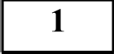
дополнительных символов, а затем перенесите в бланк ответов № 1.
Часть 1
Ответами к заданиям 1—21 являются посяедоватеяьность цифр, число нли слово (сновосочетание). Запишите ответы в поля ответов в тексте работы, а затем перенесите в БЛАНК OTBETOB Х• 1 справа от номеров соответствующих заданий, начиная с первой клеточки, без пробепов, запятъіх и других дополпительных символов. Каждый символ nuшume в отдельной клеточке в соответствии с приведённъіми в бланке оdразцами.
Рассмотрите предложенную схему классификации экологических факторов. Запишите в ответе пропущенный термин, обозначенный на схеме вопросительным знаком. Запишите в ответе пропущенный термин, обозначенный на схеме знаком вопроса.

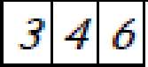
Omeт: PJJJ
Omez:
9331

Ответ:

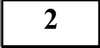 Выберите два верных ответа из пяти и запишите в таблицу цифры, под которыми они указаны. IO
Почему поле кукурузы считают искусственным сообществом?

Задания части 2 (22—28) требуют полного ответа (дать объяснение, описание или обоснование; высказать и аргументировать собственное мнение). В бланке ответов № 2 укажите номер задания и запишите его полное решение.

Все бланки ЕГЭ заполняются яркими чёрными чернилами. Допускается использование гелевой, или капиллярной, или перьевой ручек.
При выполнении заданий можно пользоваться черновиком. Записи в черновике не учитываются при оценивании работы.
Баллы, полученные вами за выполненные задания, суммируются.

Ответ:
- в нем преобладают продуценты одного вида
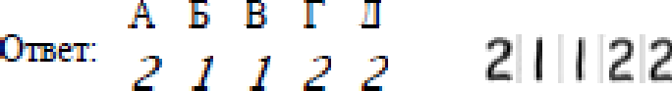
- в него входят популяции растений и животных
T7PEHl lPNOBOHbKlŃH M
- в нем отсутствуют редуценты
- его устойчивость поддерживается разнообразием конкурентов
- замкнутый круговорот веществ

Постарайтесь выполнить как можно больше заданий и набрать наибольшее количество баллов.

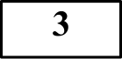
Жепаем успеха.!
В эндосперме семени ландыша 57 хромосом. Какой набор хромосом имеет корень ландыша? В ответе запишите только количество хромосом.

Ответ:

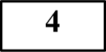 Все перечисленные ниже признаки, кроме двух, можно отнести к абиотическим компонентам биогеоценоза. Определите два признака,
«выпадающих» из общего списка, и запишите в таблицу цифры, под которыми они указаны.

  - климатические условия
  - температура
  - консументы
  - фитоценоз 5)количество света

Ответ:

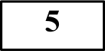 Остановите соответствие между организмами и типами их взаимоотношений: к каждой позиции, данной в первом столбце, подберите
соответствующую позицию из второго столбца.

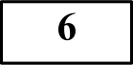 Определите соотношение фенотипов у потомков при дигибридном скрещивании двух дигетерозиготных организмов при полном
доминировании.

Ответ запишите в виде последовательности цифр, показывающих соотношение получившихся фенотипов, в порядке их убывания.

Ответ:

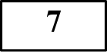 Все перечисленные ниже признаки, кроме двух, используют для описания процессов происходящих в интерфазе. Определите два признака,
«выпадающих» из общего списка, и запишите в таблицу цифры, под которыми они указаны.

    - репликация ДНК
    - спирализация хромосом
    - синтез всех видов PHK
    - синтез АТФ

ОРFАНИЗМЫ

А) гидра и дафния
ТИПЫ ВЗАИМООТНОШЕНИЙ

      - симбиоз
    - формирование ядерной оболочки

Ответ:

Б) чесоточный зудень и человек
- парази—т
хозяин

В) щука и карась
F) носорог и воловья птица
Д) личинка божьей коровки и тля
- хищник жертва

Остановите соответствие между примером экосистемы и её типом: к каждой позиции, данной в первом столбце, подберите соответствующую
позицию из второго столбца.

Запишите в таблицу выбранные цифры под соответствующими буквами.

ПРИМЕР

THП ЭКОСИСТЕМЫ

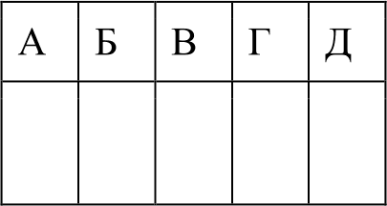
Ответ:
А) лесное озеро 1) естественная Б) пшеничное поле 2) искусственная В) дубрава
Г) берёзовая роща Д) вишнёвый сад
Е) банановая плантация

Ответ:

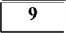 Каковы особенности строения и свойств молекул белков?
  - имеют первичную, вторичную, третичную, четвертичную структуры
  - имеют вид одиночной спирали
  - мономеры— аминокислоты
  - мономеры— нуклеотиды
  - способны к репликации
  - способны к денатурации Ответ:

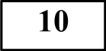 Остановите соответствие между моллюском и экологической группой, к которой его относят: к каждой позиции, данной в первом столбце,
подберите соответствующую позицию из второго столбца.

ЭКОЛОГИЧЕСКАЯ ГРУППА

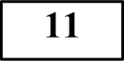 Остановите последовательность процессов энергетического обмена в клетке?

А) расщепление биополимеров до мономеров
Б) лизосома сливается с частицей пищи, содержащей белки, жиры и углеводы
В) расщепление глюкозы до пировиноградной кислоты и синтез двух молекул АТФ
Г) поступление пировиноградной кислоты в митохондрии
Д) окисление пировиноградной кислоты и синтез 36 молекул АТФ

Ответ:
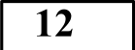 Выберите три верных ответа из шести и запишите в таблицу цифры, под которыми они указаны. Чем характеризуется биоценоз заливного луга?

А) голый слизень Б) устрица
В) беззубка
- виноградная улитка Д) кальмар
Е) большой прудовик
  - морские
  - пресноводные
  - наземные
- верхний ярус продуцентов образуют древесные растения
- солнечная энергия потребляется травянистыми растениями
- консументы 1-гo порядка —насекомые и грызуны
- недостаток света является ограничивающим фактором
- звеньями пищевой цепи обеспечивается круговорот веществ
- отсутствуют редуценты

Запишите в таблицу выбранные цифры под соответствующими буквами.

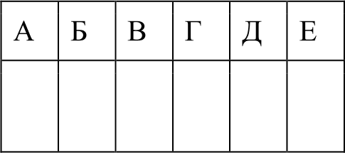
Ответ:

Ответ:

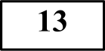 Остановите соответствие между характеристиками и типами ткани человека: к каждой позиции, данной в первом столбце, подберите
соответствующую позицию из второго столбца.

ХАРАКТЕРИСТИКИ ТИПЫ ТКАНИ
А)Двудомное растение

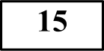 Прочитайте текст. Выберите три предложения, в которых даны описания экологического критерия вида растения Пузырчатка обыкновенная.
Запишите в таблицу цифры, под которыми они указаны.
l)Пузырчатка
обыкновенная в основном
встречается
в

Б) Состоит только из живых клеток В) Образует торф
Г) Однодомное растение
Д) Содержит воздухоносные клетки в листьях и стебле Е) Прикрепляется к субстрату с помощью ризоидов
- Кукушкин лён
- Сфагнум
средиземноморском регионе Европы и Африки. (2)Пузырчатка обыкновенная произрастает по канавам, прудам, стоячим и медленно текущим водоёмам, болотам. (З)Листья растений рассечены на многочисленные нитевидные доли, листья и стебли снабжены пузырьками. (4)Пузырчатка цветёт с июня по сентябрь. (5)Цветки окрашены в жёлтый цвет, сидят по 5—10 на цветоносе. (б)Пузырчатка обыкновенная — насекомоядное растение.

Запишите в таблицу выбранные цифры под соответствующими буквами.

Ответ:
А | Б | В | F | Д | Е

134 Остановите последовательность структур глаза, которые проходит пучок света прежде, чем попадёт на сетчатку.

Запишите в таблицу соответствующую последовательность цифр.

- передняя камера глаза
- хрусталик

Запишите в таблицу цифры, под которыми указаны выбранные утверждения.
Ответ:
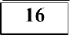 Остановите соответствие между примерами мутаций и уровнем их возникновения: к каждой позиции, данной в первом столбце, подберите
соответствующую позицию из второго столбца.

ПРИМЕРЫ МУТАЦИЙ УPOBEHЬ ВОЗНИКНОВЕНИЯ
А)удваивание гуанина в последовательности

- роговица
- зрачок
- стекловидное тело
- сетчатка 314256

Ответ:
нуклеотидов
Б) наличие в хромосомном наборе дополнительной, третьей хромосомы 21
В) утрата цитозина в последовательности нуклеотидов
F) делеция одного из сегментов короткого плеча четвертой хромосомы
Д) инверсией участка девятой хромосомы
- генный

- хромосомный

- геномный

Запишите в таблицу выбранные цифры под соответствующими буквами. Ответ:
А | Б | В | Г | Д

137 Выберите три верных ответа из шести и запишите в таблицу цифры, под которыми они указаны. К биокосному веществу относятся:

- магма
- сине-зелёные бактерии
- нефть
- торф
- фитопланктон
- сланцы
Ответ:

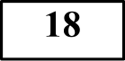 Остановите соответствие между особенностями строения организма и представителями, к которым подходит данное описание: к каждой позиции,
данной в первом столбце, подберите соответствующую позицию из второго столбца.

ПРИМЕРЫ ЭКОЛОFИЧЕСКИЕ
139

230
Остановите последовательность эволюционных процессов, происходивших на Земле, в хронологическом порядке. Запишите в таблицу соответствующую последовательность цифр.

- многоклеточные водоросли
TPHEH
- псилофиты
- папоротники
- голосеменные
- одноклеточные водоросли Ответ:
PNOBO HbIKŃll/M №

Проанализируйте таблицу «Структуры клетки». Заполните пустые ячейки таблицы, используя термины, приведённые в списке. Для каждой ячейки, обозначенной буквой, выберите соответствующий термин из предложенного списка.
Структуры клетки

А) гермафродит
Б) имеется первичная полость тела
В) тело уплощено в спинно-брюшном направлении
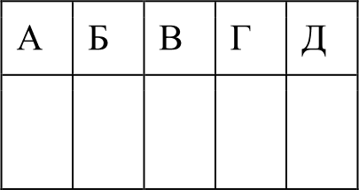
F) ведёт паразитический образ жизни Д) выраженный половой диморфизм

Ответ:

  - белая планария

  - аскарида

Список терминов:
    - кислородное окисление
170925
Обьекг | Расположение в клетке | Функция
(А) | В хлоропласте | Световая фаза фотосинтеза
Лизосома | (Б) | Клеточное пищеварение
Митохондрия | В цитоплазме

    - мембрана тилакоида
    - биосинтез белка
    - люмен
    - транскрипция
    - ядро
    - цитоплазма
    - клеточный центр
Запишите в таблицу выбранные цифры под соответствующими буквами. Ответ:
А | Б | В

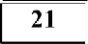
Все перечисленные ниже термины, кроме двух, используют для описания

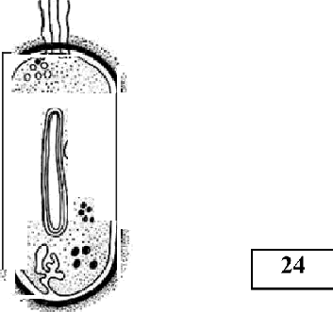
клетки, изображённой на рисунке. Определите два термина, «выпадающих» из общего списка, и запишите в таблицу цифры, под которыми они указано.

- замкнутая молекула ДНК
- мезосома
- мембранные органоиды
- клеточный центр
- нуклеоид f
Ответ:

Часть 2
231
Определите тип и фазу деления исходной диплоидной клетки, изображённой на схеме. Какие преобразования происходят в клетке во время этой фазы? Дайте обоснованный ответ.
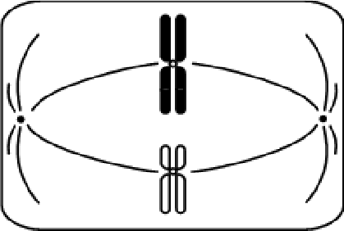

Найдите три ошибки в приведённом тексте. Укажите номера предложений, в которых сделаны ошибки, исправьте их.
- При биосинтезе белка протекают реакции матричного синтеза.
- К реакциям матричного синтеза относят только реакции репликации
и транскрипции. (3) В результате транскрипции синтезируется иРНК, матрицей для которой служит вся молекула ДНК. (4) Пройдя через поры ядра, иРНК поступает в цитоплазму. (5) Информационная PHK участвует в синтезе тРНК. (6) Транспортная PHK обеспечивает доставку аминокислот для сборки белка. (7) На соединение каждой из аминокислот с тРНК расходуется энергия молекул АТФ.

Для записи ответов на задания этой части (22—28) используйте БЛАНК OTBETOB Х• 2. Запишите сначала номер задания (22, 23 и т.д.), а затем развёрнутъій ответ на него. Ответы записъівайте чётко и разборчиво.
232 На рисунке представлена схема видообразования по Ч. Дарвину.
Какой эволюционный процесс приводит к образованию изображённых на рисунке III новых видов? Какие движущие силы (факторы) эволюции лежат в основе этого процесса? Какая форма естественного отбора имеет место в данном случае?

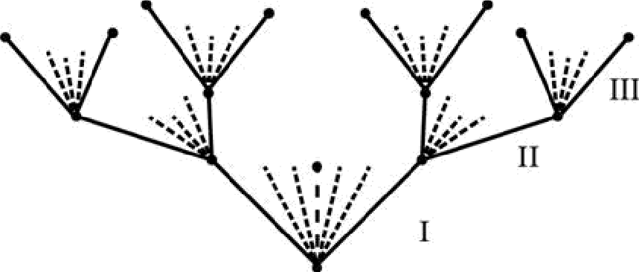

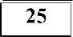

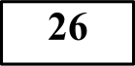

237

Швейцарский учёный Ж. Сенебье в XVIII веке, проводя опыты с водными растениями, наблюдал выделение ими газа на свету в виде пузырьков. Укажите, какой это газ и из какого вещества он образуется. Назовите процесс и стадию, на которой происходит выделение газа.

Какие изменения, связанные с паразитическим образом жизни, произошли в организме ленточных червей? Приведите не менее трёх изменений
и поясните их.

Известно, что все виды PHK синтезируются на ДНК-матрице. В биосинтезе фрагмента молекулы белка участвовали последовательно молекулы тРНК с антикодонами ЦГЦ, УЦЦ, ГЦА, АГА, ЦГА. Определите аминокислотную последовательность синтезируемого фрагмента молекулы белка и нуклеотидную последовательность участка двухцепочечной молекулы ДНК, в которой закодирована информация о первичной структуре

фрагмента белка. Обоснуйте последовательность Ваших действий. Для решения задачи используйте таблицу генетического кода.

Ответ поясните. Для решения задания используйте таблицу генетического кода.
возможного потомства. Объясните полученное фенотипическое расщепление в потомстве.

Генетический код (иРНЕ)
О проекте «Пробный ЕГЭ каждую неделю»
Данный ким составлен командой всероссийского волонтёрского проекта
«ЕГЭ 100 баллов» https://vk.com/eщe100ballov и безвозмездно распространяется для любых некоммерческих образовательных целей.

Нашли ошибку в варианте?
Напишите нам, пожалуйста, и мы обязательно её исправим!
Для замечаний и пожеланий: https://vk.com/topic- 10175642 35994898 (также доступны другие варианты для скачивания)
Пepвое освовавпе | Шорое освовяапе |  |  |  | Третъе  OCBOBit BIIP
 | Феи  Фен |  | 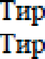 | Три
Apr
Apr Apr Apr
А | H.ae  ГLae |  |  | Apr  Apr
 |  |  |  | Гли

Правила пользования таблицей
СОСТАВИТЕЛЪ ВАРИАНТА:
 | Мустафаев Рамиль Ильдар оглы
Предмет:
с«: | 3 года
Аккаунт BK: | vk.com/ramildr

Первый нуклеотид в триплете берётся из левого вертикального ряда; второй — из верхнего горизонтального ряда и третий — из правого вертикального. Там, где пересекутся линии, идущие от всех трёх нуклеотидов, и находится искомая аминокислота.

238 Окраска шерсти у овец контролируется геном, который в гетерозиготном состоянии обусловливает серую окраску, в гомозиготном рецессивном чёрную окраску, в гомозиготном доминантном — гибель овец на эмбриональной стадии развития. Fены наличия рогов (В) и окраски шерсти
наследуются независимо. Скрестили серую рогатую овцу с серым комолым самцом. Составьте схему решения задачи. Определите все возможные генотипы родительских особей, генотипы и фенотипы

Система оценивания экзаменационной работы по биологии
9 | 136
10 | 312312
11 | БАВГД
12 | 235
13 | 112221
14 | 314256
15 | 246
16 | 13122
17 | 346
18 | 12122
19 | 21534
20 | 271
21 | 34

Каждое из заданий 1, 3, 6 оценивается 1 баллом. Задание считается выполненным верно, если ответ записан в той форме, которая указана в инструкции по выполнению задания.

За выполнение каждого из заданий 2, 4, 7, 9, 12, 15, 17, 21 выставляется 2 балла за полное правильное выполнение, 1 балл — за выполнение задания с одной ошибкой (одной неверно указанной, в том числе лишней, цифрой наряду со всеми верными цифрами) ИЛИ неполное выполнение задания (отсутствие одной необходимой цифры); 0 баллов — во всех остальных случаях.
T7PEHl lPNOBOHbKlŃH M №

За выполнение каждого из заданий 5, 8, 10, 13, 16, 18, 20 выставляется 2 балла, если указана верная последовательность цифр, 1 балл, если допущена одна ошибка, 0 баллов во всех остальных случаях.

За выполнение каждого из заданий 11, 14, 19 выставляется 2 балла, если указана верная последовательность цифр, 1 балл, если в последовательности цифр допущена одна ошибка (переставлены местами любые две цифры), 0 баллов во всех остальных случаях.
170925

№ задания | Ответ
1 | биотические
2 | 13
3 | 38
4 | 34
5 | 32313
6 | 9331
7 | 35
8 | 121122

Часть 2

Критерии оценивания заданий с развёрнутым ответом

232 Известно, что в плазме крови концентрация раствора солей в норме составляет 0,9%. В стеклянный стакан, заполненный раствором поваренной соли, поместили эритроциты. Сравните изображение нормального эритроцита в плазме (рис. А) и эритроцита в растворе (рис. Б). Объясните наблюдаемое явление. Определите концентрацию соли в стакане с раствором (более 0,9%, менее 0,9%, равна 0,9%).

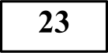 Определите тип и фазу деления исходной диплоидной клетки, изображённой на схеме. Какие преобразования происходят в клетке во
время этой фазы? Дайте обоснованный ответ.
Содержание верного ответа и указания по оцениванию (допускаются иные формулировки ответа, не искажающие его смысла) | Баллы
Ответ включает все названные выше элементы, не содержит биологических ошибок | 3
Элементы ответа:
- метафаза митоза;
- в эту фазу хромосомы выстраиваются в плоскости экватора и нити веретена деления прикрепляются к центромерам;
Ответ включает все названные выше элементы, не содержит биологических ошибок | 2
Ответ включает только один из названных выше элементов и не  содержит биологических ошибок, ИЛИ ответ включает два из названных выше элементов, но содержит биологические ошибки | 1
Ответ включает только один из названных выше элементов и содержит биологические ошибки, ИЛИ ответ неправильный | 0
Максимальный балл | 2

Содержание верного ответа и указания по оцениванию (допускаются иные формулировки ответа, не искажающие его смысла) | Баллы
Элементы ответа:
- данный процесс носит название дивергенция
- естественный отбор, борьба за существование
- дизруптивный отбор
Ответ включает три названных выше элемента и не содержит биологических ошибок | 3
Ответ включает два из названных выше элементов и не содержит биологических ошибок, ИЛИ ответ включает все названные выше элементы, но содержит биологические ошибки | 2
Ответ включает только один из названных выше элементов и не  содержит биологических ошибок, ИЛИ ответ включает два из названных выше элементов, но содержит биологические ошибки | 1
Ответ включает только один из названных выше элементов и содержит биологические ошибки, ИЛИ ответ неправильный | о
Максимальный балл

234
Найдите три ошибки в приведённом тексте. Укажите номера предложений, в которых сделаны ошибки, исправьте их.
- При биосинтезе белка протекают реакции матричного синтеза.
- К реакциям матричного синтеза относят только реакции репликации
и транскрипции. (3) В результате транскрипции синтезируется иРНК, матрицей для которой служит вся молекула ДНК. (4) Пройдя через поры ядра, иРНК поступает в цитоплазму. (5) Информационная PHK участвует в синтезе тРНК. (6) Транспортная PHK обеспечивает доставку аминокислот для сборки белка. (7) На соединение каждой из аминокислот с тРНК расходуется энергия молекул АТФ.

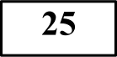

236
Содержание верного ответа и указания по оцениванию (допускаются иные формулировки ответа, не искажающие его смысла) |  |  |  |  |  | Баллы
Ошибки допущены в предложениях:
- 2 — к реакциям матричного синтеза относят не только реакции репликации и транскрипции, но ещё и трансляции;
- 3 —матрицей для иРНК является участок ДНК;
- 5 информационная PHK не участвует в синтезе тРНК, в ней участвует лишь ДНК-матрица и ферменты
В ответе указаны и содержит  неверной информации | исправлены | все | ошибки. | Ответ | не | 3
В ответе указаны две-три ошибки, исправлены только две из них. За неправильно названные и/или исправленные предложения баллы не снижаются |  |  |  |  |  | 2
В ответе указаны одна—три ошибки, исправлена только одна из  них. За неправильно названные и/или исправленные предложения баллы не снижаются |  |  |  |  |  | 1
Ответ неправильный: все ошибки определены и исправлены неверно, НЛИ указаны одна—три ошибки, но не исправлена ни одна из них |  |  |  |  |  | 0
Максимальный балл

Швейцарский учёный Ж. Сенебье в XVIII веке, проводя опыты с водными растениями, наблюдал выделение ими газа на свету в виде пузырьков. Укажите, какой это газ и из какого вещества он образуется. Назовите процесс и стадию, на которой происходит выделение газа.

Содержание верного ответа и указания по оцениванию (допускаются иные формулировки ответа, не искажающие его смысла) | Баллы
Элементы ответа:
- этот газ - кислород, образующийся из воды;
- данный процесс происходит в световой фазе фотосинтеза при фотолизе воды 2H2O = 4H+ + 4е- + O2
Ответ включает все названные выше элементы | 2
Ответ включает только один из названных выше элементов | 1
Ответ неправильный | 0
Максимальный балл | 2

Какие изменения, связанные с паразитическим образом жизни, произошли в организме ленточных червей? Приведите не менее трёх изменений
и поясните их.

Содержание верного ответа и указания по оцениванию (допускаются иные формулировки ответа, не искажающие его смысла) | Баллы
Элементы ответа:
- у большинства ленточных червей редуцирована пищеварительная система, слабо развиты нервная система и органы чувств;
- сильно развита половая система, высокая плодовитость;
- имеются органы прикрепления к организму хозяина (колючки, крючья)
Ответ включает все названные выше элементы, не содержит

Ответ включает два из названных выше элементов и не содержит биологических ошибок, ИЛИ ответ включает три названных выше элемента, но содержит биологические ошибки | 2
Ответ включает один из названных выше элементов и не содержит биологических ошибок, ИЛИ ответ включает два-три из названных выше элементов, но содержит биологические ошибки | 1
Ответ включает только один из названных выше элементов и содержит биологические ошибки, ИЛИ ответ неправильный | 0
Максимальный балл

237 Известно, что все виды PHK синтезируются на ДНК-матрице. Фрагмент молекулы ДНК, на которой синтезируется участок центральной петли тРНК, имеет следующую последовательность нуклеотидов: FЦТТЦЦАЦТFТТАЦА. Остановите нуклеотидную последовательность
биологических ошибок
Ответ включает два из названных выше элементов и не содержит биологических ошибок, ИЛИ ответ включает три названных выше элемента, но содержит биологические ошибки | 2
Ответ включает один из названных выше элементов и не содержит биологических ошибок, ИЛИ ответ включает два из названных выше элементов, но содержит биологические ошибки | 1
Ответ включает только один из названных выше элементов и содержит биологические ошибки, ИЛИ ответ неправильный | 0
Максимальный балл

участка тРНК, который синтезируется на данном фрагменте, и аминокислоту, которую будет переносить эта тРНК в процессе биосинтеза белка, если третий триплет соответствует антикодону тРНК. Ответ поясните. Для решения задания используйте таблицу генетического кода.
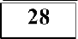 Окраска шерсти у овец контролируется геном, который в гетерозиготном состоянии обусловливает серую окраску, в гомозиготном рецессивном
чёрную окраску, в гомозиготном доминантном — гибель овец на эмбриональной стадии развития. Гены наличия рогов (В) и окраски шерсти наследуются независимо. Скрестили серую рогатую овцу с серым комолым самцом. Составьте схему решения задачи. Определите все возможные генотипы родительских особей, генотипы и фенотипы возможного потомства. Объясните полученное фенотипическое расщепление в потомстве.
Содержание верного ответа и указания по оцениванию (допускаются иные формулировки ответа, не искажающие его смысла) | Баллы
Схема решения задачи включает: Схема решения задачи включает:
1) 1 вариант:
Р Q AaBb • Д Aabb
серая рогатая серый комолый G AB, Ab, aB, ab Ab, ab;
F1 2 AaBb — серые рогатые; 2 Aab—b серые комолые;
1 aaB—b чёрные рогатые; 1 aabb — чёрные комолые;
2) 2 вариант:

Содержание верного ответа и указания по оцениванию (допускаются иные формулировки ответа, не искажающие его смысла)
Схема решения задачи включает:
- нуклеотидная последовательность ДНК I: ЦГЦТЦЦГЦААГАГЦТ;
- нуклеотидная последовательность ДНК II:
ГЦГАГГЦГТТГТЦГА;
- по таблице генетического кода аминокислотная
последовательность: -ала-три-арг-сер-сер-
Ответ включает все названные выше элементы и не содержит биологических ошибок

Д AaBB ф Aabb
серая рогатая серый комолый G AB, aB Ab, ab
F1 2 AaB—b серые рогатые;
1 aaBb чёрные рогатые;
3) если генотип самки — AaBb, то фенотипическое расщепление 2 : 2 : 1 : 1, гомозиготные серые AABb, AAbb отсутствуют в результате гибели эмбрионов; если генотип самки AaBB, то фенотипическое расщепление — 2 : 1, так как гомозиготные серыерогатые AABb отсутствуют в результате гибели эмбрионов

(Допускается иная генетическая символика.)
Ответ включает все названные выше элементы, не содержит биологических ошибок
Ответ включает два из названных выше элементов и не содержит биологических ошибок, ИЛИ ответ включает три названных выше элемента, но отсутствуют пояснения | 2
Ответ включает один из названных выше элементов и не содержит биологических ошибок, ИЛИ ответ включает два из названных выше элементов, но отсутствуют пояснения | 1
Ответ включает только один из названных выше элементов и содержит биологические ошибки, ИЛИ ответ неправильный | 0
Максимальный балл

